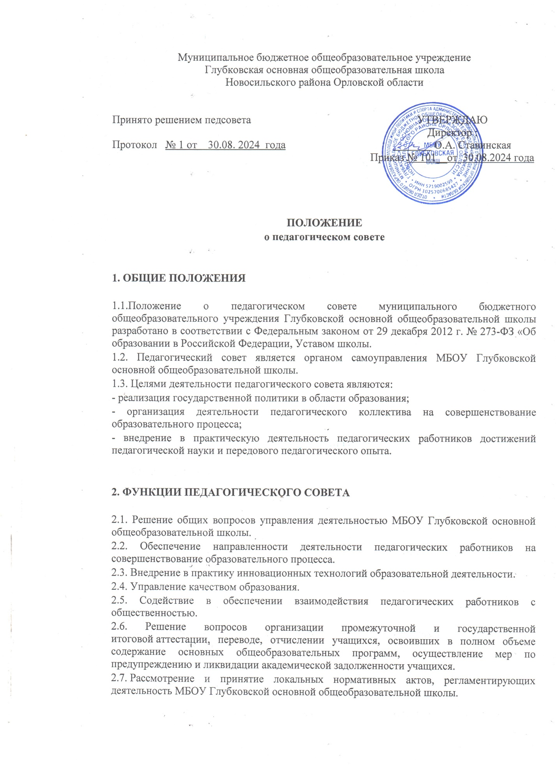

2.8. Рекомендация кандидатуры членов педагогического коллектива к награждению ведомственными и отраслевыми наградами и др.

**3. КОМПЕТЕНЦИЯ ПЕДАГОГИЧЕСКОГО СОВЕТА**

3.1. Принятие образовательных программ и учебных планов основного и дополнительного образования.

3.2. Рассмотрение календарных учебных графиков, перечня учебников, режима занятий учащихся и др.

3.3. Осуществление организации и совершенствования методического обеспечения образовательного процесса.

3.4. Поддержание общественных инициатив по совершенствованию и развитию обучения и воспитания, творческого поиска педагогических работников в организации проектно-исследовательской деятельности.

3.5. Определение форм, периодичности и порядка текущего контроля успеваемости, промежуточной аттестации  учащихся, а также деятельности по предупреждению и ликвидации академической задолженности учащихся.

3.6. Создание конфликтной комиссии в случае несогласия учащихся и (или) их родителей (законных представителей) с результатами промежуточной аттестации для принятия решения вопроса по существу и другое.

**4. ПРАВА И ОТВЕТСТВЕННОСТЬ ПЕДАГОГИЧЕСКОГО СОВЕТА**

4.1. Решения педагогического совета, принятые в пределах его компетенции, являются обязательными для исполнения всеми участниками образовательных отношений.

4.2. Члены педагогического совета имеют право:

- требовать обсуждения вне плана любого вопроса, касающегося образовательной деятельности, если предложение поддержит более одной трети членов всего состава педагогического совета;

- вносить предложения по совершенствованию деятельности МБОУ Глубковской основной общеобразовательной школы;

-присутствовать и принимать участие в обсуждении вопросов о совершенствовании организации образовательного процесса на заседаниях Совета МБОУ Глубковской основной общеобразовательной школы;

- создавать рабочие группы, временные творческие объединения с приглашением специалистов различного профиля, консультантов для выработки рекомендаций с последующим рассмотрением их на педагогическом совете;

- принимать окончательное решение по спорным вопросам, входящих в компетенцию педагогического совета.

4.3. Педагогический совет несет ответственность:

- за соблюдение в процессе осуществления образовательной деятельности законодательства в сфере образования;

- за соблюдение прав участников образовательных отношений;

-за выбор учебников, учебных пособий, материалов и иных средств обучения и воспитания в соответствии с образовательной программой и в порядке, установленном законодательством об образовании;

- за реализацию в полном объеме общеобразовательных программ, соответствие качества результатов образования требованиям законодательства;

-за компетентность принимаемых организационно-управленческих решений;

- за развитие принципов общественно-государственного управления и самоуправления в МБОУ Глубковской основной общеобразовательной школе;

- за формирование положительного имиджа образовательной организации.

**5. СОСТАВ И ДЕЯТЕЛЬНОСТЬ ПЕДАГОГИЧЕСКОГО СОВЕТА**

5.1. Членами педагогического совета являются педагогические работники МБОУ Глубковской основной общеобразовательной школы, принимающие непосредственное участие в осуществлении процесса обучения и воспитания: директор образовательной организации, заместитель директора, учителя.

5.2. Правом голоса на заседаниях педагогического совета обладают только его члены.

5.3. Директор является председателем педагогического совета с правом решающего голоса.

5.4. Для ведения протокола заседаний педагогического совета из его членов избирается секретарь.

5.5. Заседания педагогического совета проводятся в соответствии с планом МБОУ   Глубковской средней общеобразовательной школы на текущий учебный год, а также во внеочередном порядке для решения неотложных вопросов осуществления обучения и воспитания, но не реже 4 раза в год.

5.6. Педагогический совет считается собранным, если на заседании присутствуют не менее чем две трети состава педагогических работников.

5.7. Решения педагогического совета считаются принятыми, если на нём проголосовало свыше 50% участвующих в заседании.

**6. ДЕЛОПРОИЗВОДСТВО ПЕДАГОГИЧЕСКОГО СОВЕТА**

 6.1. Заседания педагогического совета оформляются протокольно, где фиксируется ход обсуждения вопросов, выносимых на педагогический совет, предложения и решения педагогического совета.

Каждый протокол подписывается председателем и секретарем педагогического совета.

6.2. Нумерация протоколов ведется с начала учебного года.

6.3. Протоколы педагогического совета оформлены в печатном виде на листах формата А 4.